2021级“数据通信与计算机网络”
实验一 组网与网络配置

实验内容：
- 构建网络拓扑图；
- 路由器、交换机与计算机配置；
- WWW服务、域名服务、邮件服务。
实验软件：Packet tracer 5.3

实验步骤：
- 在packet tracer5.3中构建如下图所示的网络。
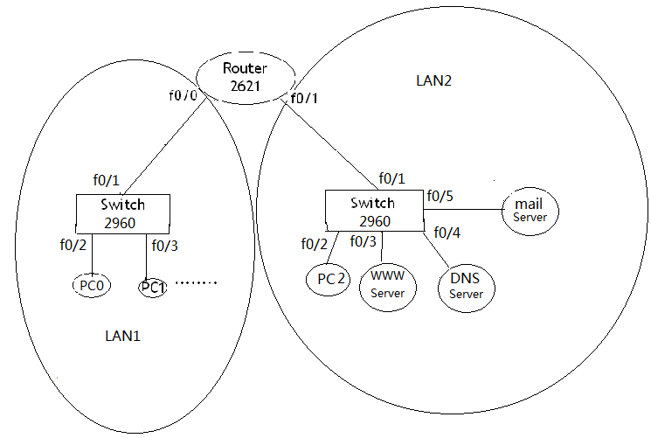
图中的设备型号为
Route：型号2621，端口为两个快速以太网端口，编号为f0/0，f0/1。
Switch：型号2960，端口为24个快速以太网端口，编号为f0/1,f0/2…….f0/24。
注意：设备连接线选择“自动”（闪电符号）。

二、采用网络地址172.16.0.0，子网掩码255.255.255.0划分出两个子网，给路由器各端口和计算机（包括客户机PC和服务器Server）分配IP地址。
此时IP地址的结构为: 主网络号（172.16）+子网号（1-254）+主机号(1-254)

三、采用命令行方式对路由器、交换机进行配置，对计算机（包括客户机和服务器）进行配置。
（地址划分及路由器、交换机、计算机配置方法参见上课时补充的实验内容）

四、测试网络是否正常工作。
1、分别从路由器和计算机上用ping命令和tracert命令测试与网络中其它节点之间的连通性。
2、查看并记录路由器的路由表，分析路由表是否正确
（提示：应包括两个子网的信息。主机号为0的地址为子网的地址）。
3、验证从客户机浏览器能否正确地访问WWW server的首页（通过IP地址访问）。

五、域名服务。
1、在域名服务器DNS Server上设置WWW server域名为www.163.com，使计算机可通过域名访问WWW server的首页。
2、在域名服务器DNS Server上设置mail server的域名为mail.163.com, 在mail server上添加pc0和pc2 两个用户，在计算机pc0和pc2上进行相应的邮箱设置，实现在pc0和pc2上互相发送和接收电子邮件。

实验报告要求：
1、给出该网络中各子网的IP地址分配表，将地址分配结果标注在拓扑图中。
2、给出路由器和一台计算机的配置过程，并进行注释。
3、分别给出在路由器和计算机上执行ping命令的测试结果实例，以及在计算机上执行tracert命令的测试结果实例。对测试结果进行说明。
4、给出实验中记录的路由表，并进行说明。
5、简述在网络中设置WWW服务、DNS服务、邮件服务的配置步骤，并给出对各类服务性能进行测试的结果。

